**Secretaria Municipal de Educação e Cultura**



**Bernardo Sayão - TO**



Educação

Escolar

Durante e

Pós-Pandemia

**REFORMULAÇÃO DE CALENDÁRIO ESCOLAR ANO LETIVO DE 2020**

**DENTRO DA PRÁTICA DO ENSINO NÃO PRESENCIAL**

**REDE MUNICIPAL DE ENSINO DE BERNARDO SAYÃO – TO**

**Equipe responsável**

**EQUIPE SEMEC**

**CONSELHO MUNICIPAL DE EDUCAÇÃO**

**EQUIPE ESCOLAR**

**BERNARDO SAYÃO /TO**

**AGOSTO – 2020**

1. **INTRODUÇÃO**

Diante da excepcionalidade do momento em que a COVID-19 impõe a todos os setores da sociedade, mudanças de rotina, a nós da Educação Municipal de Bernardo Sayão -TO, cabe readequar o calendário escolar, uma vez que a nossa realidade já foi adequado o ensino dentro da proposta da BNCC/DCT e do Ensino Híbrido.

Buscando fortalecer as ações proposta no planejamento para as Unidades Escolares da Rede Municipal de Ensino de Bernardo Sayão, a Equipe da SEMEC, vem apresentar uma proposta de CALENDÁRIO e MATRIZ DE REFERÊNCIA para o período de pandemia adaptados ao trabalho no formato não presencial, em que, foram realizados levantamentos via BNCC / DCT dos eixos de competências ao qual poderiam ser peças de um trabalho direcionado, tendo os objetos de conhecimento e habilidades selecionadas visando encontrar o equilíbrio entre: “o todo proposto pelo sistema nacional – BNCC / DCT”, o “possível de ser trabalhado de forma não presencial”, a “visão via práxis docente” e o “envolvimento da família”.

O ensino Híbrido, ou *blend learning*, é uma tendência educacional do Século 21, que busca promover uma mistura/interação entre o **ensino presencial** e propostas do **ensino não presencial (online)**, integrando a Educação à tecnologia, que já permeia tantos aspectos da vida dos alunos. A proposta visa promover um amplo debate sobre as possiblidades de integrar: a atual proposta pedagógica centrada no presencial, às possibilidades de integração dos conhecimentos presenciais transportados para o ambiente online (do uso das tecnologias). Como bem definiu a especialista **Lilian Bacich**, “o ensino híbrido é uma mistura metodológica que impacta a ação do professor em situações de ensino e a ação dos alunos em situações de aprendizagem.”

Sendo na construção da proposta do calendário e da Estrutura Curricular adaptada ao trabalho em período de pandemia, os educadores, os sujeitos principais da mudança, da adaptação e reorganização, dando ou buscando dar sentido ou lógica a uma sequência didática aos conteúdos, ou competências, ou habilidades, sendo o professor o agente mediador, executor e direcionador da proposta de atividades reflexivas, agindo por vez como questionador do: Que ensinar? Como ensinar? O quanto ensinar? Neste ponto, o professor passa a ser o agente crítico de si mesmo e da sua prática, em que, sua ação como pesquisador promoverá a execução de uma pesquisa consciente das potencialidades e efetividade do próprio trabalho, a fim de torná-lo de melhor qualidade possível.

Os novos desafios da oferta do ensino não presencial de qualidade e que possa efetivamente contribuir com a formação dos discentes, tem movimentado a postura dos educadores que, mediante aos novos desafios tiveram de sair à certo ponto, de uma situação de conforto frente às novas práticas de ensino envolvendo o uso de tecnologia na educação, bem como rompendo com a comodidade com que a maioria dos professores reproduzem suas práticas, repetindo ações, que há muito tempo são realizadas em sala de aula que contraria um paradígma crítico, cuja finalidade é a utilização de métodos plurais e reflexivos como forma de promover o educando ao nível de agente reflexivo, agente crítico e agente de transformação social do meio.

De modo geral, educadores e educandos precisam romper as próprias barreiras do ensino aprendizagem do ontem, buscando se inserir no hoje, em que não só necessitam de reinventar pedagogicamente, mas precisam motivar o educando e a sua família a “embarcar nesta nova jornada”, compreendendo a estrutura do novo diálogo pedagógico que deva buscar priorizar a criticidade, a reflexão e a igualdade promovida diante de situações desiguais, principalmente em se tratando do acesso à tecnologia por parte da grande massa.

Buscando a construção de uma proposta que traga um equilibro no desenvolver das ações pedagógicas, em que, possamos a médio, curto e longo prazo potencializar a oferta do ensino aprendizagem de forma a minimizar as perdas educacionais no ano letivo de 2020.

A linha de ação da proposta tem como base as orientações e/ou recomendações do Conselho Nacional de Educação pública no o Parecer nº 5/2020, aprovado em 28/04/2020, que dispõe sobre a reorganização do calendário escolar e sobre a possibilidade de cômputo de atividades pedagógicas não presenciais para fins de cumprimento da carga horária mínima anual, em razão da pandemia da Covid-19.

A aprovação do parecer, traz algumas diretrizes de caráter orientador e dispõe que a competência para definir ***a reorganização dos calendários e a realização de atividades pedagógicas não presenciais é dos sistemas de ensino***.

Contendo também observações quanto ao trabalho na educação infantil, o Parecer orienta que as escolas desenvolvam materiais de orientações aos pais ou responsáveis com atividades educativas de caráter lúdico, recreativo, criativo e interativo, a serem realizadas com as crianças em casa, enquanto durar o período de emergência, garantindo, assim, atendimento essencial às crianças pequenas e evitando retrocessos cognitivos, corporais (ou físicos) e socioemocionais.

Traz uma visão de que as atividades não presenciais propostas devem “delimitar o papel dos adultos que convivem com os alunos em casa e orientá-los a organizar uma rotina diária”. O documento do CNE sugere a elaboração de atividades construídas em consonância com as habilidades e competências preconizadas pelas áreas de conhecimento na BNCC; a utilização, quando possível, de horários de TV aberta com programas educativos para adolescentes e jovens; distribuição de vídeos educativos, de curta duração, por meio de plataformas digitais, mas sem a necessidade de realização de testes online ou por meio de material impresso, entregues ao final do período de suspensão das aulas; e utilização de mídias sociais de longo alcance (Whatsapp, Facebook, Instagram etc.) para estimular e orientar os estudos, desde que observadas as idades mínimas para o uso de cada uma dessas redes sociais, entre outros.

O documento traz também outras orientações e recomendações de apoio à construção do calendário escolar e à atuação do Sistema de Ensino. Vejamos:

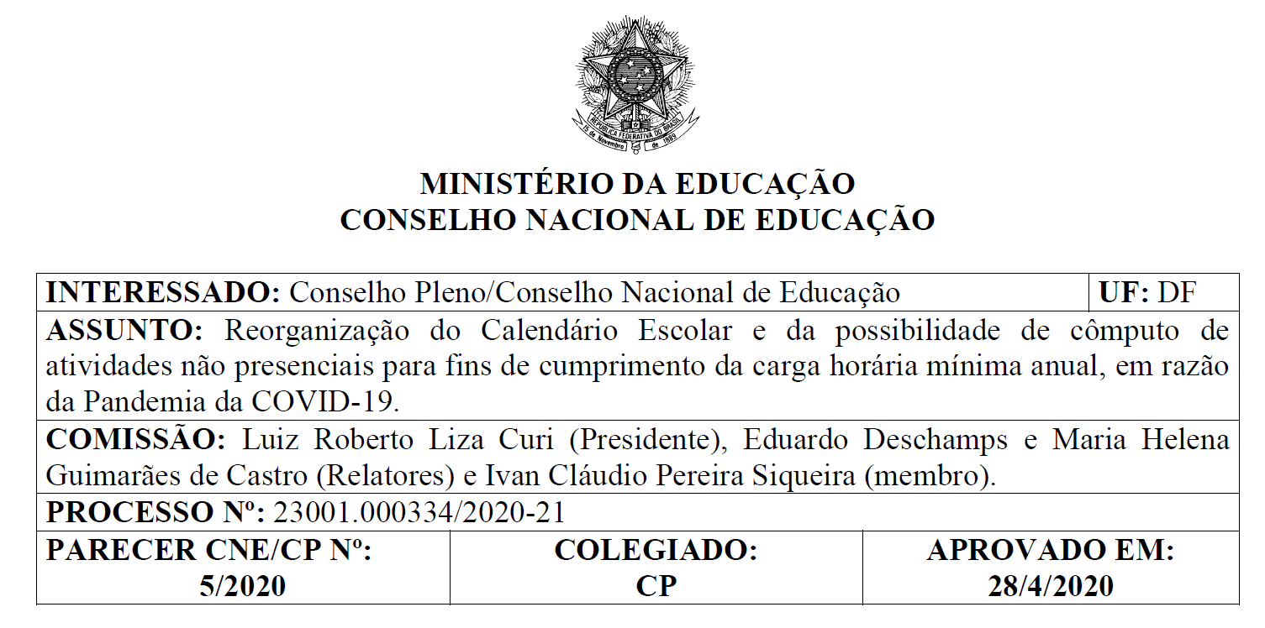

*(...)*

*Em virtude da situação de calamidade pública decorrente da pandemia da COVID-19, a Medida Provisória nº 934/2020 flexibilizou excepcionalmente a exigência do cumprimento do calendário escolar ao dispensar os estabelecimentos de ensino da obrigatoriedade de observância ao mínimo de dias de efetivo trabalho escolar, desde que cumprida a carga horária mínima anual estabelecida nos referidos dispositivos, observadas as normas a serem editadas pelos respectivos sistemas de ensino.*

*O CNE recebeu várias sugestões de flexibilização da carga horária da educação infantil no período de consulta pública deste parecer. Como a carga horária mínima está prevista em lei para cada uma das etapas da educação básica, não é de competência do Conselho tratar deste assunto. Nosso entendimento é tal matéria ser objeto específico da MP nº 934/2020, na medida em que o CNE atua dentro dos limitadores legais da educação nacional e respeita a autonomia dos entes federados e sistemas de ensino.*

*Finalmente, é importante lembrar que a LDB dispõe em seu artigo 23, § 2º, que o calendário escolar deverá adequar-se às peculiaridades locais, inclusive climáticas e econômicas, a critério do respectivo sistema de ensino, sem com isso reduzir o número de horas letivas previsto nesta Lei.*

***2.3 Da competência para gestão do calendário escolar***

*Em Nota de Esclarecimento, de 18 de março corrente, o CNE indicou que os sistemas de ensino (previstos nos artigos 16, 17 e 18 da LDB) devem considerar a aplicação dos dispositivos legais em articulação com as normas estabelecidas para a organização das atividades escolares e execução de seus calendários e programas. A gestão do calendário e a forma de organização, realização ou reposição de atividades acadêmicas e escolares é de responsabilidade dos sistemas e redes ou instituições de ensino.*

*Assim sendo, por meio da sua Nota,* ***considerando os dispositivos legais e normativos vigentes, o CNE reiterou que a competência para tratar dos calendários escolares é da instituição ou rede de ensino, no âmbito de sua autonomia, respeitadas a legislação e normas nacionais e do sistema de ensino ao qual se encontre vinculado, notadamente o inciso III do artigo 12 da LDB****.*

*Entretanto, cabe registrar também que a Lei nº 4.024, de 20 de dezembro de 1961, alterada pela Lei nº 9.131, de 24 de novembro de 1995, delega ao CNE competência para estabelecer orientações e diretrizes sobre a reorganização dos calendários escolares, considerando que a questão abrange mais de um nível e modalidade de ensino, bem como de assunto que exige integração entre os sistemas de ensino.*

*(...)*

*Importante salientar a manifestação do CNE em sua Nota de que, no processo de reorganização dos calendários escolares, deve ser assegurado que a reposição de aulas e a realização de atividades escolares possam ser efetivadas de forma que se preserve o padrão de qualidade previsto no inciso IX do artigo 3º da LDB e no inciso VII do artigo 206 da Constituição Federal.*

*Algumas possibilidades de cumprimento da carga horária mínima estabelecida pela LDB seriam:*

*(...)*

* *a realização de atividades pedagógicas não presenciais (mediadas ou não por tecnologias digitais de informação e comunicação) enquanto persistirem restrições sanitárias para presença de estudantes nos ambientes escolares, garantindo ainda os demais dias letivos mínimos anuais/semestrais previstos no decurso;*

*(...)*

*A realização de atividades pedagógicas não presenciais visa, em primeiro lugar, que se evite retrocesso de aprendizagem por parte dos estudantes e a perda do vínculo com a escola, o que pode levar à evasão e abandono.*

*(...)*

*Cabe salientar que a realização das atividades pedagógicas não presenciais não se caracteriza pela mera substituição das aulas presenciais e sim pelo uso de práticas pedagógicas mediadas ou não por tecnologias digitais de informação e comunicação que possibilitem o desenvolvimento de objetivos de aprendizagem e habilidades previstas na BNCC, currículos e propostas pedagógicas passíveis de serem alcançados através destas práticas.*

*Assim sendo, as atividades pedagógicas não presenciais podem acontecer por meios digitais (vídeo aulas, conteúdos organizados em plataformas virtuais de ensino e aprendizagem, redes sociais, correio eletrônico, blogs, entre outros); por meio de programas de televisão ou rádio; pela adoção de material didático impresso com orientações pedagógicas distribuído aos alunos e seus pais ou responsáveis; e pela orientação de leituras, projetos, pesquisas, atividades e exercícios indicados nos materiais didáticos. A comunicação é essencial neste processo, assim como a elaboração de guias de orientação das rotinas de atividades educacionais não presenciais para orientar famílias e estudantes, sob a supervisão de professores e dirigentes escolares.*

*(...)*

*O planejamento de estudos é também importante como registro e instrumento de constituição da memória de estudos, como um portfólio de atividades realizadas que podem contribuir na reconstituição de um fluxo sequenciado de trabalhos realizados pelos estudantes.*

*(...)*

***2.17 Diretrizes para reorganização dos calendários escolares***

*Preliminarmente, deve-se levar em consideração que existem várias implicações para uma norma nacional sobre reorganização do calendário escolar:*

*1. O período de suspensão das aulas é definido por cada ente federado por meio de decretos de cada Estado ou Município. Portanto, pode-se ter situações muito diferentes de reposição em cada parte do Brasil;*

*2. Qualquer limitação que se fizer no formato da reposição/ajuste dos calendários deve considerar que será aplicada não apenas para as escolas públicas, mas também para as escolas particulares que possuem uma dinâmica completamente diferente;*

*(...)*

*5. A nota de esclarecimento do CNE procura, no limite do possível, indicar que* ***cada sistema deve encontrar a melhor solução para seu caso em particular ao mesmo tempo em que reforça o disposto na lei****, decretos e normas existentes e realça que padrões de qualidade devem ser mantidos;*

*(...)*

***Assim, o CNE reitera que a normatização da reorganização do calendário escolar de todos os níveis e etapas da educação nacional, para fins de cumprimento da carga horária mínima anual prevista na LDB em seus artigos 24 e 31, nas Diretrizes Curriculares Nacionais e nos currículos dos cursos de ensino superior, é de competência de cada sistema de ensino****.*

*(...)*

*Além disso, o CNE orienta que cada sistema de ensino ao normatizar a reorganização dos calendários escolares para as instituições ou redes de ensino a eles vinculados deve considerar:*

*1. Que a reorganização do calendário escolar deve assegurar formas de alcance das competências e objetivos de aprendizagem relacionados à BNCC e/ou proposta curricular de cada sistema, rede ou instituição de ensino da educação básica ou superior por todos os estudantes;*

*(...)*

Na mesma linha de atuação, vemos as orientações da Nota Técnica da CNM 017/2020 de 22 de abril de 2020, elaborado pela área técnica da educação da Confederação Nacional de Municípios (CNM).

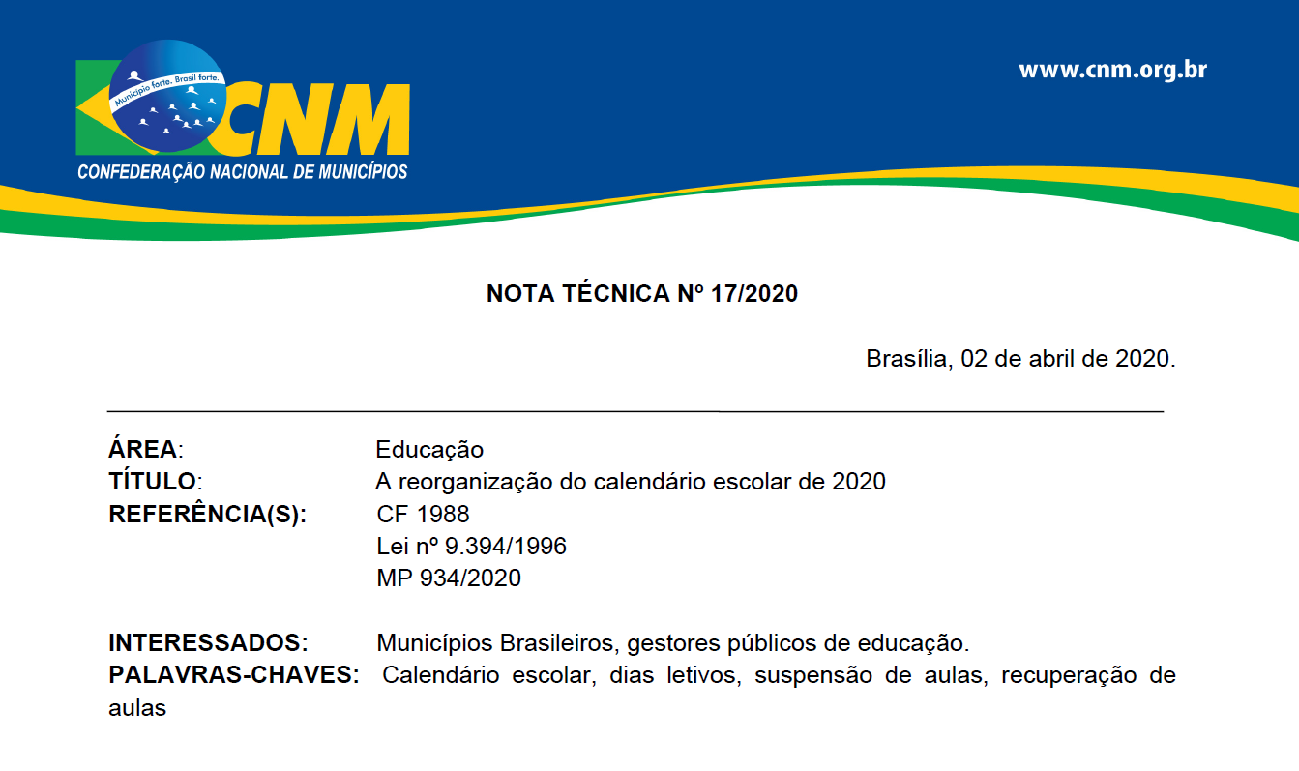

***Competência para (re) organizar o calendário escolar***

*O planejamento do calendário escolar na educação básica é competência das redes ou instituições de ensino, de acordo com as normas dos respectivos sistemas. Os sistemas estaduais ou municipais de ensino devem observar o disposto nas leis federais – como na Lei de Diretrizes e Bases da Educação Nacional (LDB) – e nos atos normativos do CNE, como nesse parecer.*

***A reorganização do calendário escolar de 2020***

*A MP 934/2020, publicada no dia 01/04/2020, desobriga todas as redes de educação básica no país de cumprirem o mínimo de 200 dias de efetivo trabalho escolar, desde que mantida a carga horária mínima anual de 800 horas ou a estabelecida pelos respectivos sistemas de ensino.*

***A quem cabe definir como será a recuperação das aulas e o ano letivo de 2020***

*O ano letivo em cada rede de ensino é definido pelo respectivo gestor da educação, observadas as regras fixadas pela LDB, as normas gerais da educação nacional emitidas pelo Conselho Nacional de Educação (CNE) e as normas do respectivo sistema de ensino.*

*No caso dos Municípios com Sistema Municipal de Ensino (SME) organizado, os atos normativos (pareceres, resoluções, deliberações etc.) devem ser estabelecidos pelo respectivo Conselho Municipal de Educação (CME).*

Tendo as considerações do CNE, NT-CNM e considerando as normas excepcionais para esse ano letivo, propostas na Medida Provisória (MP) 934/2020 que (em ser aprovada e sancionada), na educação básica, dispensa os estabelecimentos de ensino de cumprirem o mínimo de 200 dias letivos, desde que atendida à carga horária mínima anual de 800 horas.

Considerando todo exposto, ***vimos por meio deste, apresentar PROPOSTA DE CALENDÁRIO ESCOLAR visando à retomada do ANO LETIVO DE 2020, tendo este seu planejamento focado no ensino não presencial. Bem como solicitamos sua aprovação retroagindo seus efeitos à 01/07/2020, uma vez que, reiniciamos as atividades letivas tendo como base a APROVAÇÃO da PROPOSTA PEDAGOGICA, via PROCESSO N° 2020/001 e o PARECER CME/BS – n° 01/2020, de 04 de junho de 2020, do Conselho Municipal de Educação de Bernardo Sayão/TO.***

Buscando dar maior embasamento da visão da aplicabilidade do calendário hora colocado para apreciação, encaminhamos em anexo, esboço da Estrutura Curricular detalhada por componente curricular o modelo de quantificação das horas aulas letivas, dimensionando assim a execução das 800 horas para o Ensino Regular.

Abrimos aqui um parêntese no encaminhamento, uma vez que, nos debates da MP 934/2020, surge uma possível deliberação frente ao Conselho Nacional de Educação de forma que, “ficaria o CNE responsável para definir regras especificas quanto a pontos específicos do calendário e das orientações para retomada do ensino”. Frente a está possibilidade, fica “***o Sistema Municipal de Ensino de Bernardo Sayão, por intermédio de seu representante legal a encaminhar nova proposta de Calendário e/ou de adequação da proposta pedagógica ao Conselho Municipal de Educação visando adequar ou corrigir possíveis inconformidades frete às orientações do Conselho Nacional de Educação, quando estas forem editadas”***.

Chamamos atenção para alguns pontos chaves da proposta de calendário:

1. Utilização dos sábados e de atividades complementares:

* Destacamos os sábados como letivos e também datas em específico para serem registradas e contabilizadas como reposição, mediante ao desenvolvimento de atividades complementares planejadas. A delimitação das datas e os horários ao qual se referem, visa dar um maior controle da efetividade das ações, bem como institucionaliza das datas no diário escolar, facilitando o acompanhamento dos coordenadores escolares, dos técnicos da SEMEC e dos órgãos de fiscalização e controle, uma vez que estaremos criando um padrão de registro. Sendo o objetivo destes lançamentos, proporcionar o registro na forma de reposição dos dias letivos suspensos em vista dos decretos de paralisação das atividades escolares.
* Os registros buscam respaldo no que diz a RESOLUÇÃO 05/2020, de 10 de junho de 2020:

**- Item 2.5** - *Da reposição da carga horária de forma presencial ao fim do período de emergência*

***-* Item *2.6*** *- Do cômputo de carga horária realizada por meio de atividades pedagógicas não presenciais (mediadas ou não por tecnologias digitais de informação e comunicação) a fim de minimizar a necessidade de reposição de forma presencial*

**CONTEXTUALIZANDO AS ATIVIDADES COMPLEMENTARES**

A Atividade Complementar se constitui como um espaço/tempo inerente ao trabalho pedagógico do professor destinado ao planejamento e organização de suas atividades a ser realizada de forma individual ou coletiva. Além de ser estabelecida como um direito que faz parte do trabalho do professor/a, também pressupõe a responsabilidade e compromisso de cada educador com o aprimoramento/qualificação das atividades desenvolvidas na escola, tanto no que se refere ao planejamento específico do seu trabalho com a sua disciplina/componente curricular, como também na articulação coletiva com seus pares no esforço para realização de um trabalho colaborativo, em prol do fortalecimento das aprendizagens dos estudantes.

A atividade complementar tem por objetivo desenvolver o planejamento, avaliação, o acompanhamento pedagógico da escola com foco na (re) elaboração, atualização e implementação do Projeto Político Pedagógico, dos Planos de Curso e Planos de Aula, constituindo-se em um momento para o diálogo, as vivências, a reflexão e a socialização das práticas pedagógicas e curriculares diretamente focadas na melhoria da oferta do ensino aprendizagem.

Didaticamente é uma maneira de oferecer um ensino mais dinâmico, as **atividades complementares** que também é chamada de atividade extraclasse, é parte importante da vida escolar do aluno, uma vez que as formas de aquisição de conhecimento são renovadas e isso permite um engajamento nas ações de aprendizagem dos elementos da pesquisa e investigação, tendo como direcionador uma ação planejada de acordo com a faixa etária do estudante e vem carregada de benefícios para o processo de aprendizagem.

Sendo uma ação que visa complementar — e não substituir — o que é ensinado na grade curricular. É uma maneira diferenciada de apresentar o conteúdo mediante processo de pesquisa, discussão e reflexão, pois proporciona o contato com novas fontes de conhecimento e apropriação de informações diretamente lingadas ao assunto estudado.

Vimemos em meio a uma geração que denomina-se de nativos digitais, e devido a pandemia, a utilização dos meios digitais vem reforçar a necessidades da ampliação do acesso direcionada aos recursos de mídia. Neste ponto, vemos as atividades complementares no ensino não presencial intimamente ligada ao acesso digital, facilitando a comunicação entre escola – família/alunos.

No processo de investigação, seleção e produção das atividades complementares, vemos uma ferramenta motivadora capaz de despertar a curiosidade e também a criatividade dos alunos. Bem como contribui diretamente com:

* A ampliação do interesse pelo aprendizado;
* Fortalecimento do protagonismo na aquisição do conhecimento;
* Aprimoramento e o desenvolvimento da habilidade de observação;
* Aprimoramento e exercício do senso crítico;
* Consciência do meio e ampliação do universo social e cultural;
* Desenvolvimento das competências socioemocionais;
* Outros...

De uma forma geral, a atividades complementar é uma forma lúdica e dinâmica de abordar a necessidade de o aprendiz apropriar-se das informações e no trato destas, construir uma base reflexiva de “construturação” da aprendizagem, ampliada pela sua vivência no ato da pesquisa e da busca do conhecimento.

1. Consideramos para efeito de registro, as atividades complementares na forma de:

* Atividade de Pesquisa; ou Trabalhos de Pesquisa; ou Projeto de Iniciação Cientifica; ou Projeto de cunho artístico-social. Em que, preferencialmente sejam organizadas a partir da visão do aprofundamento da aprendizagem, da experimentação, do fortalecimento da cultura e da arte (local, regional, nacional ou mundial), das ações de esporte e lazer voltado à integração do ambiente familiar, dos estudos e levantamentos do meio ambiente, dos direitos humanos, da promoção da Saúde e/ou do mundo do trabalho.

1. Consideremos também dentro da visão das atividades complementares, o trabalhar com as mídias sociais e de interação, como:

* Monitoramento e assessoria pedagógica dos familiares e o apoio/suporte à aprendizagem do aluno nos grupos de Whatsapp da sala de aula; A pesquisa, produção, edição e publicação de vídeos explicativos, pedagógicos, de fortalecimento de vínculo com as famílias e o gerenciamento do Canal do Youtube, bem como a disponibilização de material de estudo nos Facebook ou Instagram, bem como nas demais mídias sociais.

OBSERVAMOS que:

Para execução das ações e posterior comprovação juntos aos órgãos de fiscalização e regulação, as ações descritas nos itens I e II, deverão ser executadas mediantes planejamentos específicos, centrados na visão dos componentes curriculares e em alinhamento com o previsto para o desenvolvimento de competências e habilidades conforme orienta a BNCC e o DCT, e:

a) em se tratando da execução do Item I, obrigatoriamente a ação deverá ser executada mediante o envia ao aluno de roteiro orientativo e autoexplicativo, de forma que, o aluno possa desenvolver satisfatoriamente a ação proposta, sendo execução evidenciada.

b) em se tratando da execução do item II, obrigatoriamente a ação deverá ser executada mediante planejamento específico, devidamente evidenciado e incorporado no portfólio do professor, visando a comprovação da ação junto aos órgãos de fiscalização e controle.

**CONSIDERAÇÕES FINAIS**

Sendo o Conselho Municipal de Educação de Bernardo Sayão, normativo e deliberativo, assim autônomo em suas decisões, desde que, respeitadas orientações legais do Conselho Nacional de Educação e as legislações educacionais vigentes. Apontamos que, a proposta de trabalho do Sistema Municipal de Ensino de Bernardo Sayão, vai de encontro às recomendações da Resolução 05/2020 do Conselho Nacional de Educação, assim como às recomendações do Conselho Estadual de Educação do Tocantins – RESOLUÇÃO CCE/TO N° 105, de 08 de abril de 2020, que aqui apontamos, como um parâmetro de alinhamento da visão da Proposta de Calendário do Sistema Municipal de Ensino, com o que diz o Conselho Estadual da Educação do Tocantins e o Conselho Nacional de Educação e que, direta ou indiretamente pode servir de PARÂMETRO PARA ANÁLISE DA VIABILIDADE DO CALENDÁRIO QUE HORA É APRESENTADO, BEM COMO BUSCA A APROVAÇÃO.